ПРИЛОЖЕНИЕ
к решению Челябинской городской Думы
от___________ №_________

Вносимые изменения в Правила землепользования и застройки муниципального
образования «Челябинский городской округ»

Номер  градостроительной зоны | Характер вносимых  изменений | Градостроительный индекс зон
 |  | действующее зонирование | с учетом  изменений
05 27 | - изменение границ территориальных зон: 01, 02. | 05 27 01 Б.1  05 27 02 А.1.4 | 05 27 01 Б.1  05 27 02 А.1.4

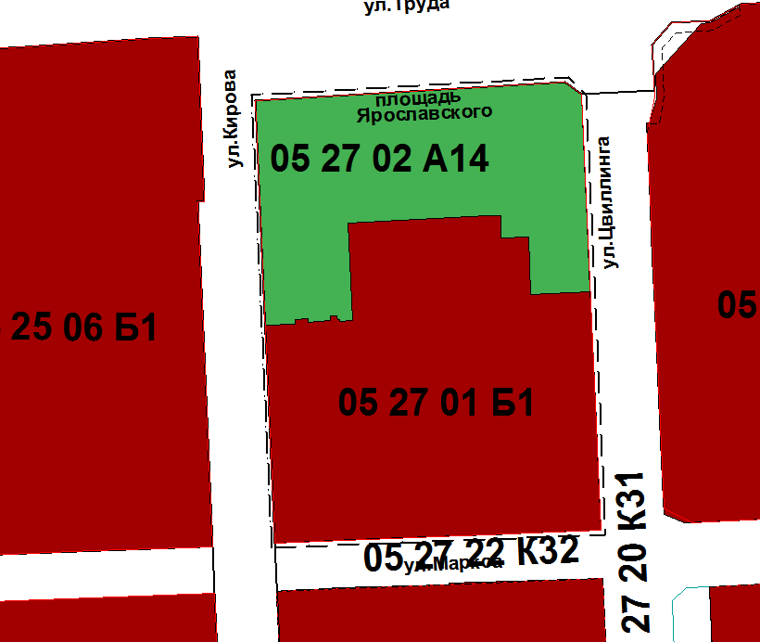

Исполняющий обязанности
начальника Управления
по архитектурно-градостроительному
проектированию города Челябинска О. С. Никитина

